**Bendri paaiškinimai**

Administracijoje sukurtas naujas meniu punktas: "Mokymo resursai". Ten galėsite valdyti mokymo resursus, vartotojus, keisti nustatymus, matyti statistiką.

**Dėl kodo įvedinėjimo**

Buvo pageidauta, kad vartotojas iš pradžių prisijungtų su jam duotu kodu, o paskui, peržiūrinėdamas filmus ar atsisiųsdamas mokymo resursų failus, vėl įvedinėtų kodą. Gaunasi dvigubas, nereikalingas autentifikavimas. Jei vartotojas kartą jau įvedė teisingą kodą, reiškias jis turi teisę peržiūrėti resursus, ir daugiau įvedinėti kodo iš jo nebus prašoma. Tačiau tai netrukdo rinkti statistiką ir neleisti jam peržiūrėti failų daugiau nei leidžiama.

Saugumo sumetimais vartotojo kodas duomenų bazėje yra saugomas užkoduotas, todėl svetainės administratoriai negali jo matyti. Vartotojui kodas gali būti nusiųstas jam į el. paštą kodo sugeneravimo metu. Plačiau apie tai rašoma skyrelyje " **Kodo siuntimas vartotojui**".

**Žinučių ir kitokie tekstai**

Tekstus galite redaguoti Nustatymai->Kalbos->Eilučių vertimas

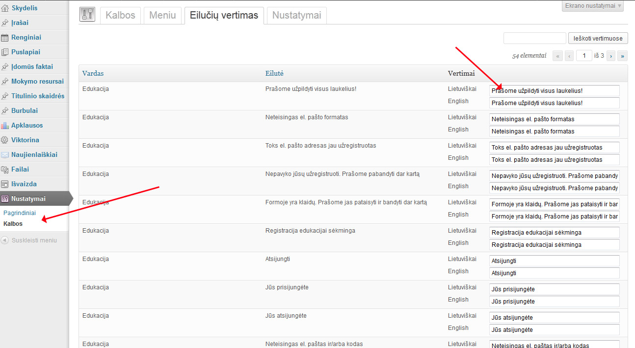

**Vartotojų prisijungimas**

**Prisijungimo puslapis**

Puslapiui, kuriame norite rodyti edukacijos prisijugnimo formą, parinkite šablono failą "Edukacija - prisijungimas"

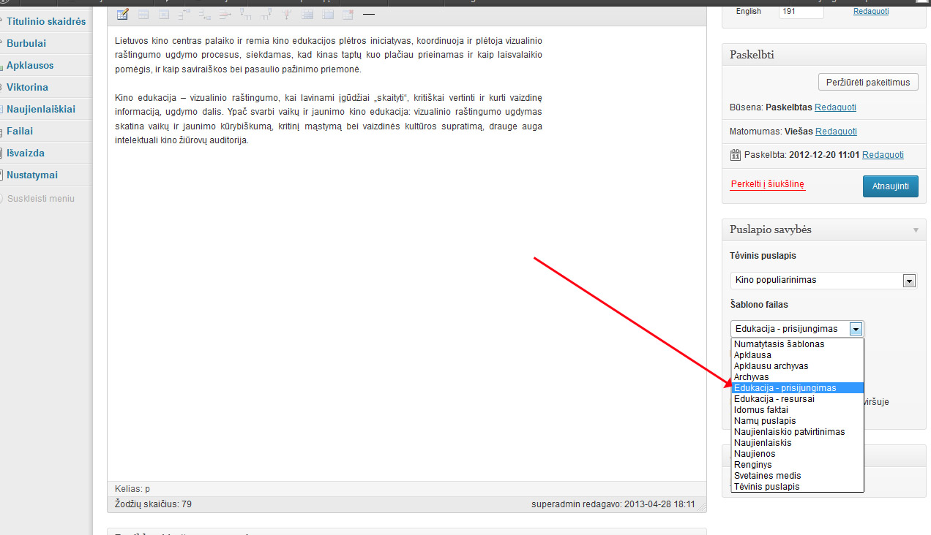

Šiuo metu šis šablonas priskirtas naujai sukurtam puslapiui "Edukacija-test", vėliau galėsite jį priskirti puslapiui "Edukacija" ar kažkuriam kitam.

<http://www.lkc.lt/edukacija-test/>

**Vartotojo patvirtinimas**

Vartotojui užsiregistravus, į svetainės el. paštą (info@lkc.lt) nusiunčiamas el. laiškas su nuoroda į vartotojo patvirtinimo puslapį. Vartotojas atsiras ir administracijoje, "Mokymo resursai -> Vartotojai" sąraše, aukščiausioj pozicijoj.

Vartotojo redagavimo lange galite keisti vartotojo informaciją ir patvirtinti arba deaktyvuoti vartotoją.

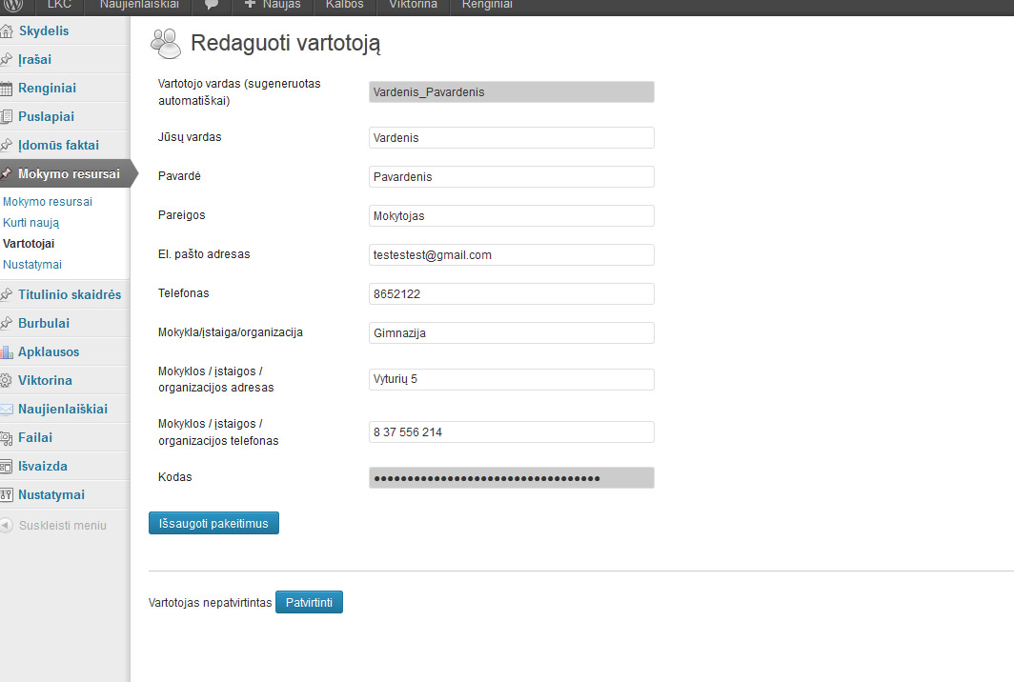

**Kodo siuntimas vartotojui**

Patvirtinus vartotoją, jam galima nusiųsti el. laišką su kodu.

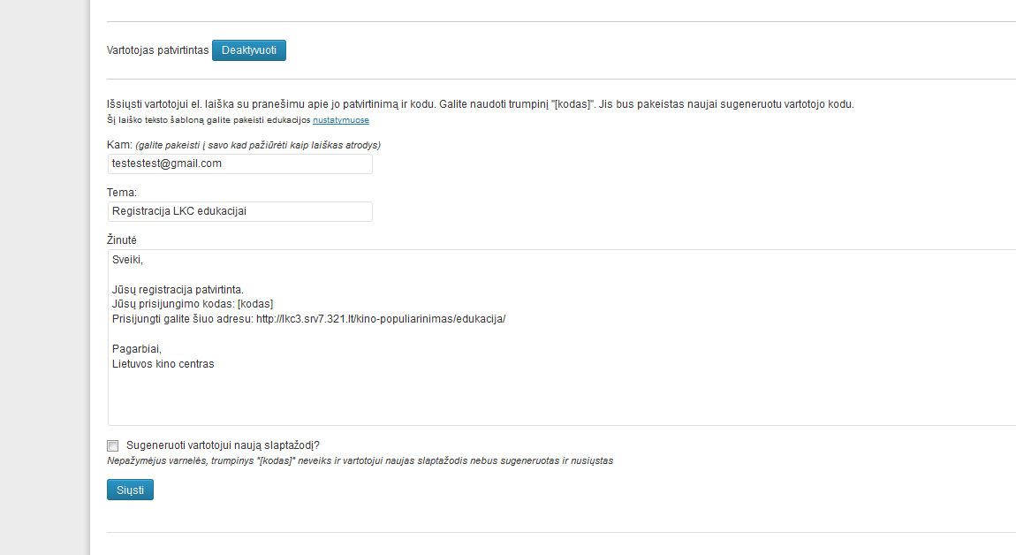

Dėmesio! Siunčiant šį laišką, jei bus pažymėta varnelė "Sugeneruoti vartotojui naują slaptažodį? ", vartotojui bus sugeneruotas naujas prisijungimo kodas ir **senasis nebeveiks**. Varnelę reikėtų pažymėti tais atvejais kai vartotojui pirmą kartą siunčiamas prisijungimo kodas, arba kai vartotojas pamiršo slaptažodį ir jam jį reikia priminti.

**Informacinis blokelis dešinėje**

Vartotoją patvirtinus ir šiams prisijungus, atsiranda informacinis blokelis dešinėje, rodantis, kad vartotojas ya prisijungęs, ir leidžiantis jam atsijungti.

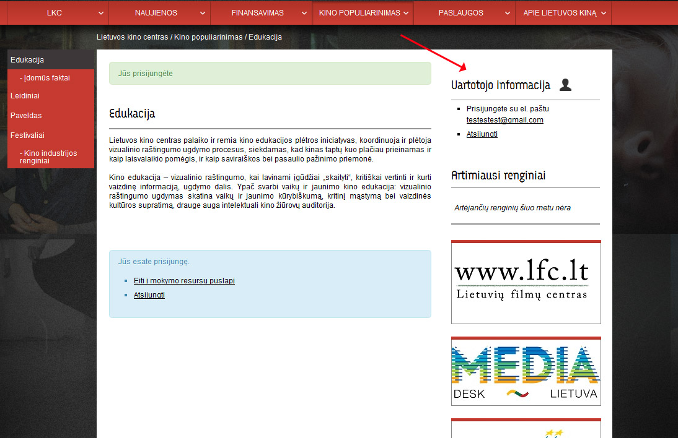

**Mokymo resursų puslapiai**

**Resursų sąrašo puslapis**

Puslapiui, kuriame norite, kad būtų rodomas resursų sąrašas, priskirkite šablono failą "Edukacija - resursai".

Šiuo metu šis šablonas priskirtas puslapiui "Mokymo resursai", taigi galite nieko nekeisti.

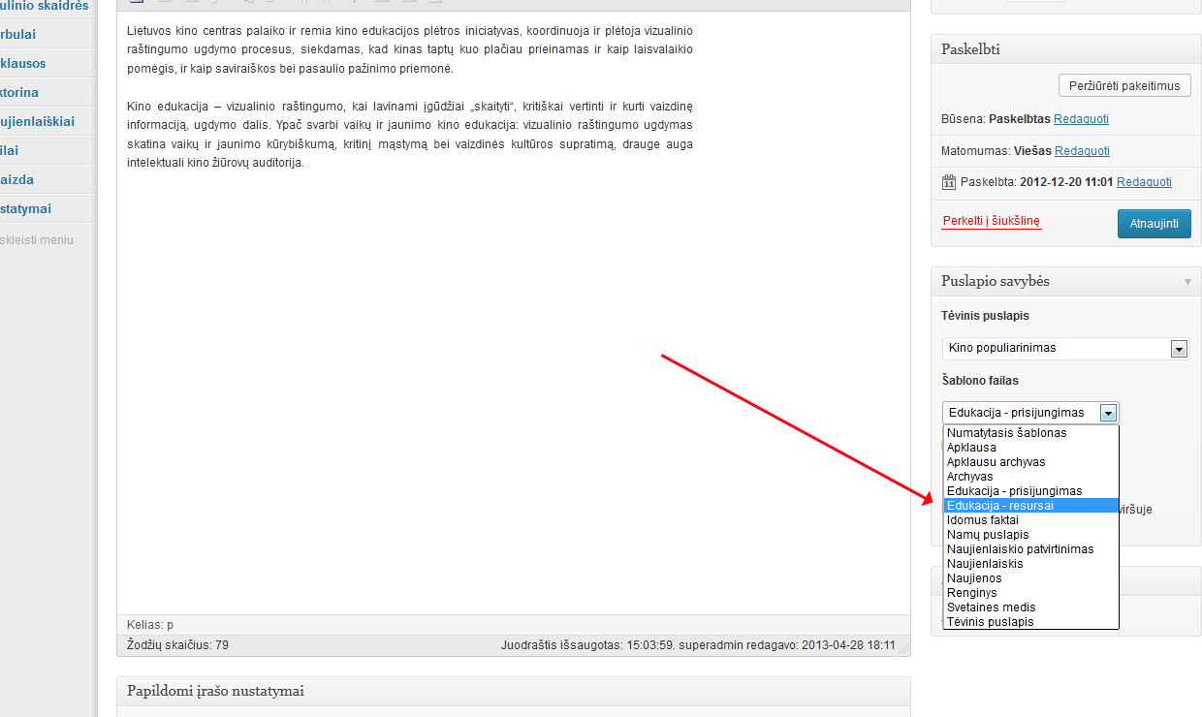

http://www.lkc.lt/mokymo-resursai/

**Mokymo resursų failų sąrašo pridėjimas**

Iš pradžių sukurkite naują mokymo resursų įrašą: Mokymo resursai -> Kurti naują

Įkelkite failus, kurie norite kad būtų atsisiunčiami kaip mokymo resursai. Jiems pažymėkite varnelę "Mokymo resursas?":

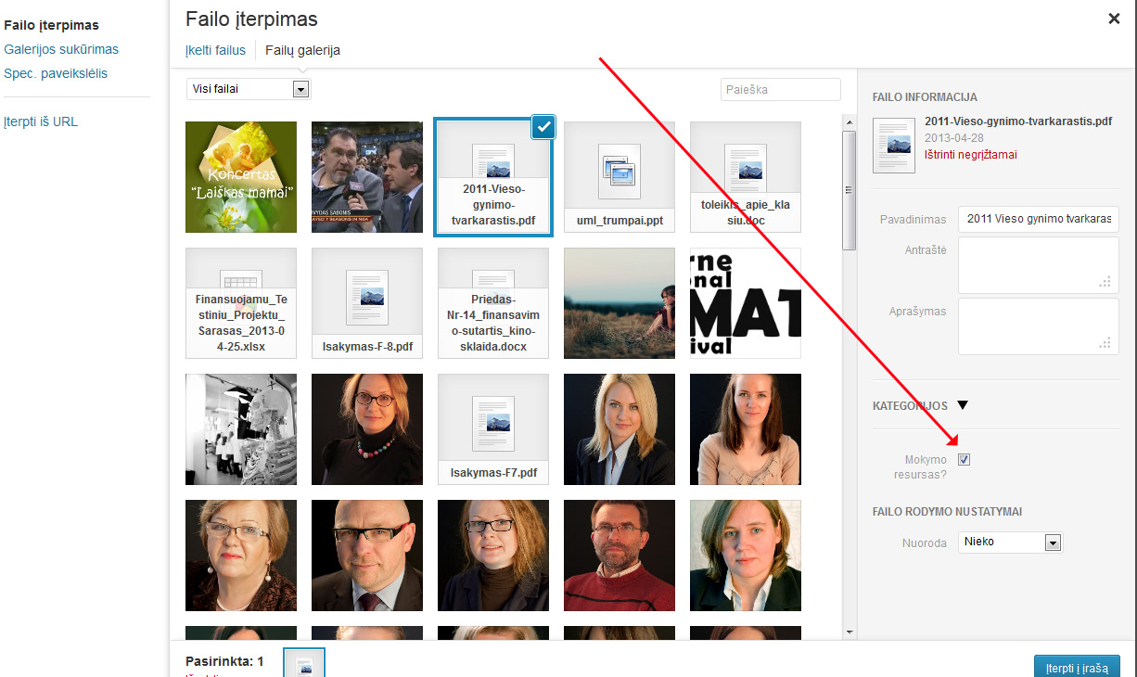

Bus rodomi tik tie į šį įrašą įkelti failai, kuriems pažymėsite šią varnelę.

Jeigu pasirinksite, kad būtų rodomi tik į šį įrašą įkelti failai, tempdami su pele galėsite keisti įkeltų failų rikiavimo tvarką:

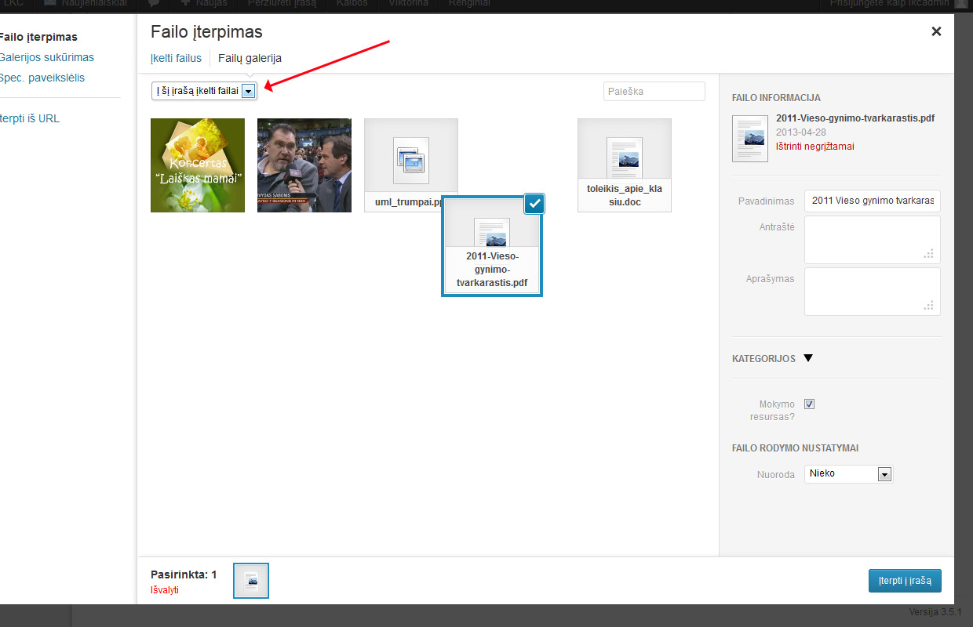

Teksto redagavimo lange, kur norite, kad atsirastų mokymo resursų sarašas, įrašykite nuorodą

[edukacijos_failai]

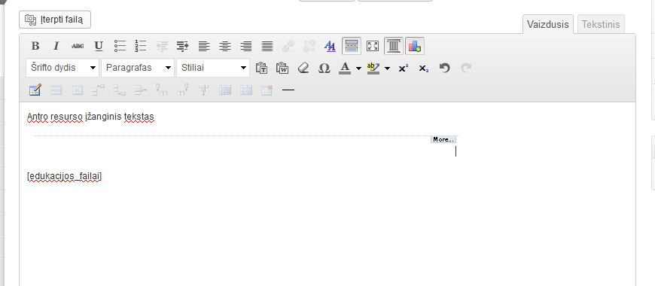

Failai vadinsis taip, kokį pavadinimą įrašysite:

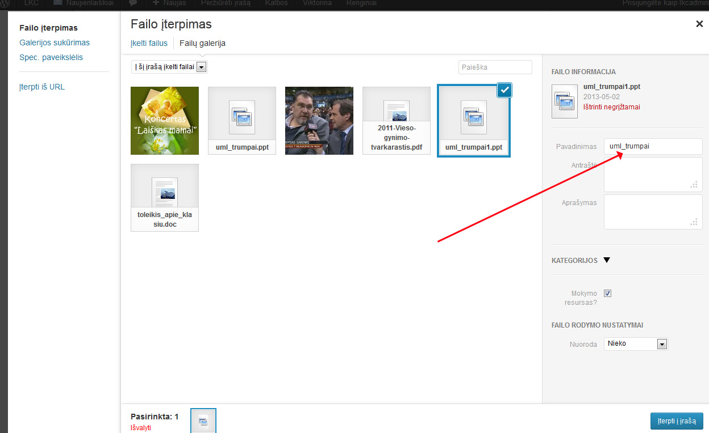

**Filmų įkėlimas**

Filmus įkelkite į katalogą public_html/wp-content/edukacijos_filmai

Kol kas filmai gali būti tik .mp4 formato. Ar reikalingi kitokie galimi formatai?

Kadangi naudojamas ne youtube, o custom playeris, kiekvienam filmui reikia įkelti nuotrauką, kuri bus rodoma vietoj filmo iki kol bus paspaustas filmo peržiūros mygtukas. Taigi: tradiciniu būdu įkelkite nuotrauką, jai pažymėkite varnelę "Naudoti kaip filmo paveiksliuką?", bei apačioje įrašykite filmo pavadinimą, kurį įkėlėte į public_html/wp-content/edukacijos_filmai katalogą.

Tuomet teksto redagavimo lange, kur norite, kad atsirastų filmas, įrašykite nuorodą

[edukacijos_filmas]

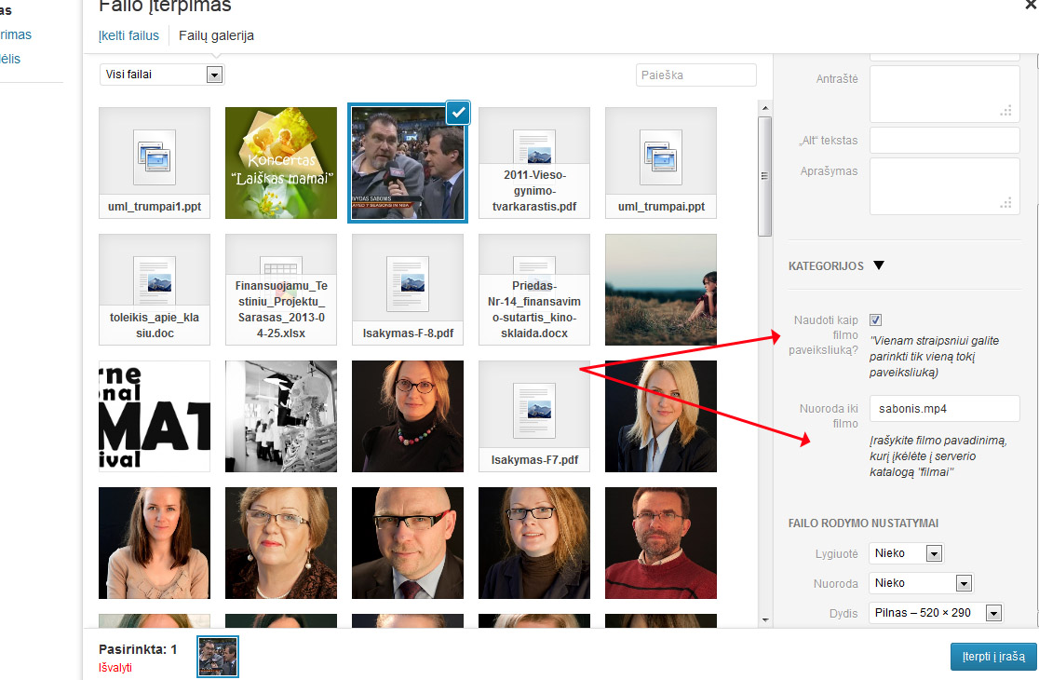

Dėmesio! Parinkus filmui nuotrauką, vėliau jos keisti nebegalima, kadangi filmo peržiūros statistika skaičiuojasi pagal įkeltos nuotraukos ID reikšmę. Jei priskirsite kitą nuotrauką, ID pasikeis, ir statistika pradės skaičiuotis iš naujo.

Taip pat viename įraše galimas tik vienas filmas.

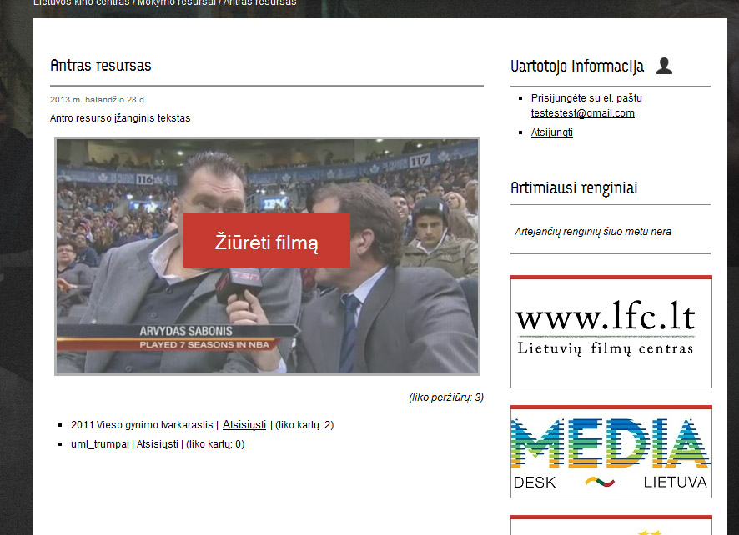

**Statistika**

Bus sukurta artimiausiu metu. Reikia patvirtinimo, kad filmų peržiūra ir failų atsisiuntimas įgyvendinta taip, kaip ir pageidauta.